Moi, ma famille, ma prise en charge...

Mon TSA

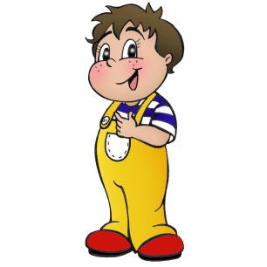
Mes centres d’intérêt

Mes difficultés

Mes besoins dans la vie quotidienne

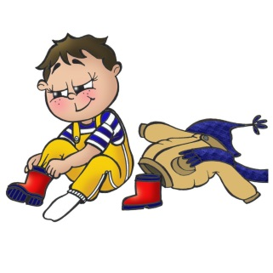
Mes besoins pour mes repas

Mes besoins pour aller aux toilettes

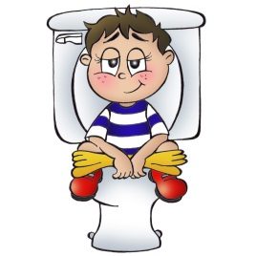
Mes besoins pour me déplacer

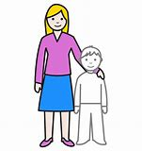

Mes besoins pour communiquer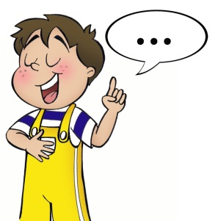
Mes besoins pour avoir des relations avec les autres

Mes besoins pour participer aux activités

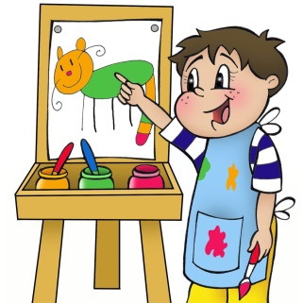
Vigilance santé

Exemple factice pour vous donner des idées.
Conseils : essayez de ne pas trop surcharger le document. Il sera davantage lu s’il n’est pas long.

Maxence
photo

Moi, ma famille, ma prise en charge... | Bonjour, je m'appelle Maxence et j'ai 4 ans. J'ai commencé l'école en septembre XXX. Je suis actuellement scolarisé en moyenne section de maternelle, XXX heures par semaine. Ma maîtresse est XXX. Mon AESH est XXX  Mon emploi du temps est bien rempli. En effet, je suis suivi en psychomotricité par XXX, chaque lundi après-midi, et en orthophonie, par XXX le vendredi matin. Je fais également de l’éveil musical le mercredi (voir mon planning). ET/OU je suis accompagné par le SESSAD XXX.
Mon TSA | Je suis porteur d'un handicap que l'on nomme Autisme. Cela me pose des difficultés dans ma vie quotidienne et dans les interactions sociales. Mes intérêts sont restreints : cela demande de la part de la personne qui m'accompagne de me stimuler et de m’accompagner pour faire des activités et en découvrir de nouvelles. Je communique de manière non verbale. J'utilise le regard et je tends les objets pour me faire comprendre. Je sais aussi interpeler l’adulte en venant lui tapoter le bras. Actuellement, j'apprends à communiquer avec le PECS. Le PECS est un outil de communication qui permet de faire des demandes grâce à un pictogramme. J'aime courir et découvrir l'environnement, je peux donc partir en courant et échapper à la vigilance des adultes ; je demande donc une attention particulière à ce niveau. Mon attention est de courte durée. Je peux faire des activités courtes ou en faisant des pauses. J'ai besoin de diversité.
Mes centres d’intérêt | - Courir, me balader, faire du tricycle. - La piscine. - Écouter de la musique et regarder des clips. - Les jeux musicaux et lumineux. - Les sensations (faire l'avion, me faire sauter dans les bras, faire du trampoline). - Les activités sensorielles (balles à picots, plumes…). - Regarder des livres, surtout s’ils sont sonores. - La manipulation de 2 légos ou tout autre objet en double. Mais attention les auto-stimulations peuvent alors être fortes et je peux « me couper » des autres. Il faut me proposer ou m'amener vers un autre jeu.
Mes difficultés | - Rester longtemps assis pour faire une activité. - Réaliser les consignes de groupe. - Écouter longtemps l'adulte même si je prends de plus en plus de plaisir à écouter les histoires. - L'attente et les moments de transition. - Réaliser des activités faisant appel à la motricité fine, à l'imaginaire ou des règles collectives, ou nécessitant de bien regarder le matériel. - Les lieux nouveaux. - Me déplacer sans courir
Mes besoins dans la vie quotidienne | - J'ai besoin d'aide pour m'habiller et me déshabiller. Mais je parviens à baisser et remonter mon slip et mon pantalon seul (pantalon souple). Il faut juste vérifier que celui-ci soit bien remonté jusqu’en haut. - J'arrive à enlever seul mon manteau avec un peu d'aide pour la fermeture éclair. - Je peux participer pour les autres étapes de l'habillage (chaussure, pull, etc.).
Mes besoins pour mes repas | Je peux participer pour mettre les aliments dans le frigo et pour débarrasser la table. - Je mange tout seul, avec une petite cuillère. Il faut me couper en petits bouts les aliments. - Je peux avoir tendance à manger trop vite ou à trop remplir ma cuillère, c'est pourquoi l’adulte ne reste pas très loin de moi pour réguler la quantité. - Je n'arrive pas à me servir à boire, il faut donc m'aider. - Je n’apprécie pas les plats trop secs. Rajouter de la sauce va m’aider à manger ce qui m’est proposé. - Il m'arrive d'essayer de quitter la table si j'ai fini de manger alors que je n'en ai pas le droit. Il faut alors me demander de rester assis, c'est quelque chose que je sais faire. - Je participe pour mettre la table, porter mon plat, etc.
Mes besoins pour aller aux toilettes | - Je suis en cours d'acquisition de la propreté. Les accidents sont ponctuels. - J’apprécie d’être fortement félicité lorsque j’utilise bien les toilettes. - Je ne porte plus de change, ni à la maison, ni à l’école, ni au centre de loisirs. - J’utilise des toilettes portatives adaptées pour moi. - Je peux aller seul aux toilettes mais j'ai encore besoin qu'on me rappelle régulièrement d'y aller. - Je peux me diriger vers les toilettes, ou en faire la demande à l’aide d’un pictogramme. - J’accepte d’uriner dans les toilettes publiques, avec de l’aide.
Mes besoins pour me déplacer | J'ai besoin de l'adulte pour me déplacer car je peux échapper à sa vigilance et je n'ai pas conscience du danger. - Je suis capable de marcher à côté de l’adulte, même si je préfère courir. Dans ces cas-là il ne faut pas hésiter à me demander de marcher, et m’empêcher de partir en courant.
Mes besoins pour communiquer | Je communique de manière non verbale, mais je sais me faire comprendre : je tapote le bras pour interpeler, tends les objets pour demander, pousse pour refuser/dire non, utilise le PECS. - Je comprends certaines consignes courtes et mots que j'ai l'habitude d'entendre (viens, lève-toi, assied toi). - Pour avoir mon attention, vous pouvez dire mon prénom, ou me faire un geste. N’hésitez pas à me faire poser ou à prendre les objets que je peux avoir en main car cela peut me déconcentrer, me distraire et m'empêcher d'être attentif. - Si je ne comprends pas ce qu'on me demande ou pour exprimer une frustration, je peux me mettre à crier, me mettre à terre, me mordre. Il faut me protéger tout en faisant attention à vos bras car je peux vous mordre sans intention de le faire. La crise passée, il faut me rediriger vers un jeu pour me calmer et orienter mon attention vers d'autres choses.
Mes besoins pour avoir des relations avec les autres | - Je porte de plus en plus d’intérêt aux autres enfants. J'ai besoin de l'adulte pour me donner l'envie d'entrer en interaction. - Je sais rester dans un groupe assis plusieurs minutes, un objet à manipuler ou des chansons peuvent m'aider à rester calme. - Je vais aussi avec les enfants mais il faut qu'ils me sollicitent, sinon j'ai tendance à jouer « à côté » d'eux et non pas avec eux.
Mes besoins pour participer aux activités | - Du fait de mon handicap, j'ai besoin d'aide pour découvrir et apprendre de nouvelles choses. L'adulte est donc là pour me guider et m'encourager dans les nouvelles activités auxquelles je m'essaie. J'aime bien aussi que ce soit parfois la maîtresse ou le maître qui le fasse, comme pour les autres enfants. - La nouveauté est parfois compliquée pour moi : je peux donner l'impression de ne pas aimer l'activité. Il faut alors prendre le temps de me montrer comment faire, de me donner de l'intérêt pour l'activité pour que je prenne, plus tard, du plaisir à la réaliser. - D'une manière générale, lorsqu'on me propose une nouvelle activité, il vaut mieux le faire pendant un temps court que l'on augmente petit à petit quand on voit que je commence à l'apprécier. Les félicitations peuvent m'aider à réaliser l'activité
Vigilance santé | - Je ne sais pas dire quand je suis malade. En revanche, mon comportement peut être significatif : je peux crier, pleurer, refuser toutes activités sans raisons évidentes. Il faut alors penser que je suis peut-être malade. - J’ai régulièrement des troubles intestinaux du type constipation. Généralement, cela se voit dans mon comportement (j’appuie sur mon ventre, je peux me mettre à pleurer sans raison apparentes…). - J’ai parfois quelques difficultés à uriner, il ne faut donc pas hésiter à m’encourager à rester plus longtemps sur les toilettes.

Exemples d’adaptations possibles tirées du P.A.P à discuter avec l’enseignant.
http://cache.media.education.gouv.fr/file/5/50/4/ensel1296_annexe_plan_daccompagnement_personnalise_386504.pdf

Adaptations et aménagements à mettre en place en fonction des besoins de l’élève

Organisation spatiale, temporelle et matérielle
- Veiller à la bonne installation de l'élève dans la classe en fonction des temps d’activités
- Visibilité et clarté des affichages
- Mise à disposition d’outils individuels et adaptés
- Aides visuelles pour la gestion du temps

Réalisation des tâches et aménagement des supports dans les différentes activités
- Aider à la compréhension des consignes et des informations (reformulation, etc.)
- Décomposer les consignes et informations complexes (utiliser de préférence des consignes simples)
- Adapter et aménager les supports
- Faciliter la préhension
- Finaliser et faire évoluer le plan de travail et les aménagements avec l’enfant

Aider l’élève dans la classe
- Accepter des modes d'expressions spécifiques de l'élève (mots, gestes, etc.)
- Mettre en place des dispositifs de coopération entre élèves
- Prendre en compte les contraintes associées: fatigue, lenteur, surcharge, etc. (accepter de différer le travail)
- Utiliser différents canaux dans les différentes activités (expression, psychomotricité etc.)

